

Laporan Praktikum Algoritma & Pemrograman
  - Semester Genap 2025/2026

SAYA MENYATAKAN BAHWA LAPORAN PRAKTIKUM INI SAYA BUAT DENGAN USAHA SENDIRI TANPA MENGGUNAKAN BANTUAN ORANG LAIN. SEMUA MATERI YANG SAYA AMBIL DARI SUMBER LAIN SUDAH SAYA CANTUMKAN SUMBERNYA DAN TELAH SAYA TULIS ULANG DENGAN BAHASA SAYA SENDIRI.

SAYA SANGGUP MENERIMA SANKSI JIKA MELAKUKAN KEGIATAN PLAGIASI, TERMASUK SANKSI TIDAK LULUS MATA KULIAH INI.

NIM | 71251225
Nama Lengkap | RIFKI WAYU SHABAN RIZALDI
Minggu ke / Materi | 13 / Tipe Data Set

PROGRAM STUDI INFORMATIKA
FAKULTAS TEKNOLOGI INFORMASI
UNIVERSITAS KRISTEN DUTA WACANA
YOGYAKARTA
2026
BAGIAN 1: MATERI MINGGU INI (40%)
  - Pada bagian ini, tuliskan kembali semua materi yang telah anda pelajari minggu ini. Sesuaikan penjelasan anda dengan urutan materi yang telah diberikan di saat praktikum. Penjelasan anda harus dilengkapi dengan contoh, gambar/ilustrasi, contoh program (source code) dan outputnya. Idealnya sekitar 5-6 halaman.

MATERI 1 Pengenalan dan Cara Mendefinisikan Set
Set merupakan salah satu tipe data dalam Python yang dipakai untuk menyimpan kumpulan data unik atau tidak memiliki nilai yang sama. Dalam matematika, Set sering disebut sebagai himpunan.
Beberapa karakteristik Set pada Python antara lain:
- Isi dari Set dinamakan anggota atau member.
- Setiap anggota harus berupa data yang bersifat immutable (tidak dapat diubah), contohnya seperti integer, float, string, dan tuple. Karena itu, tipe data seperti list dan dictionary tidak bisa dimasukkan ke dalam Set.
- Walaupun anggotanya harus immutable, Set sendiri bersifat mutable, sehingga isi Set masih dapat ditambah ataupun dihapus. Oleh sebab itu, sebuah Set tidak dapat dimasukkan ke dalam Set lainnya.
Ada dua cara umum untuk membuat Set di Python, yaitu memakai tanda kurung kurawal {} atau menggunakan fungsi set().
Contoh penggunaan tanda {}:
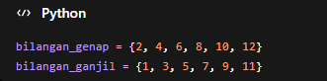
Contoh penggunaan fungsi set ():
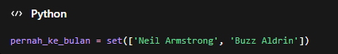
Jika ingin membuat Set kosong, kita tidak bisa menggunakan {} karena Python akan menganggapnya sebagai dictionary kosong. Untuk itu harus menggunakan fungsi set().

Contohnya:
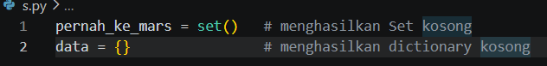

MATERI 2 Mengakses Isi Set
Set tidak memiliki indeks seperti list, sehingga anggota di dalamnya tidak dapat dipanggil menggunakan nomor urut tertentu.
Perhatikan contoh berikut:
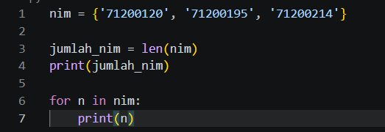
Hasil:
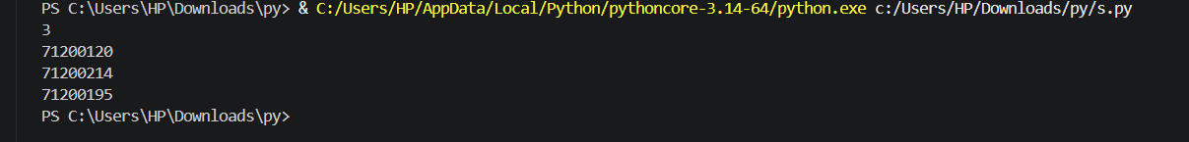
Urutan data yang ditampilkan bisa berbeda dengan urutan saat Set dibuat. Hal ini terjadi karena Set tidak menyimpan posisi atau indeks anggotanya. Dalam Set, urutan data tidak menjadi hal penting.
Karena Set bersifat mutable, isi Set dapat diubah. Kita bisa menambahkan anggota baru menggunakan fungsi add().
Contoh berikut menunjukkan cara membuat Set kosong, menambahkan data, serta melihat jumlah anggotanya:

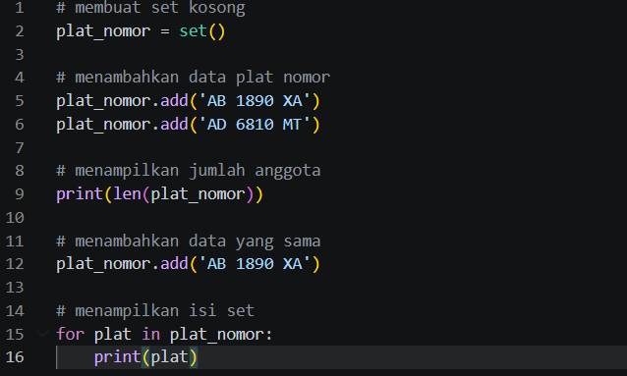
Hasilnya :
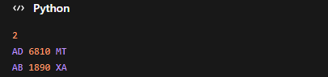
Hasil tersebut menunjukkan bahwa Set secara otomatis memeriksa apakah data yang dimasukkan sudah ada atau belum. Jika data belum tersedia, maka data akan ditambahkan. Namun jika nilainya sama dengan anggota yang sudah ada, maka Python tidak akan menambahkannya lagi. Proses pengecekan ini sudah dilakukan langsung oleh fungsi add(), sehingga tidak perlu dibuat pengecekan manual.

Menghapus Anggota Set
Python menyediakan beberapa fungsi untuk menghapus data dari Set, yaitu:
- remove() → menghapus anggota tertentu. Jika data tidak ditemukan, program akan menghasilkan error.
- discard() → menghapus anggota tertentu tanpa menampilkan error jika data tidak ada.
- pop() → mengambil sekaligus menghapus satu anggota secara acak.
- clear() → menghapus seluruh isi Set hingga kosong.
Contoh penggunaannya:
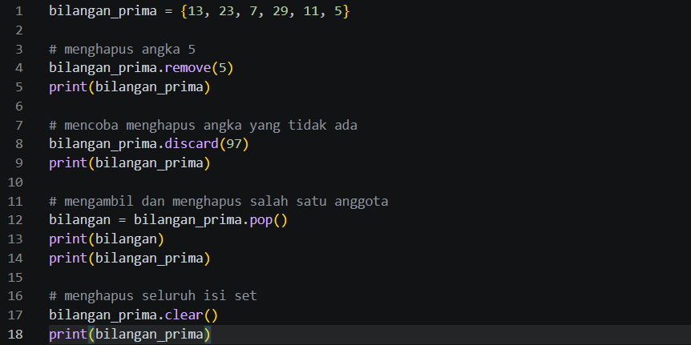
Hasilnya:
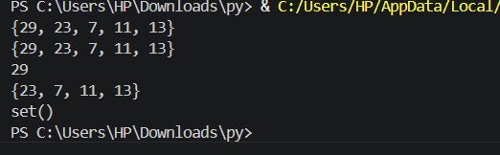
Pada contoh di atas, discard() tidak menimbulkan error meskipun angka 97 tidak ada di dalam Set. Sementara itu, pop() memilih salah satu anggota secara acak untuk dikeluarkan. Fungsi ini berguna ketika kita ingin memproses seluruh isi Set satu per satu tanpa memperhatikan urutannya.
Mengubah Nilai dalam Set
Set tidak mendukung perubahan data secara langsung karena tidak memiliki indeks. Jika ingin mengganti suatu nilai, caranya adalah menghapus data lama lalu menambahkan data baru.
Contohnya:
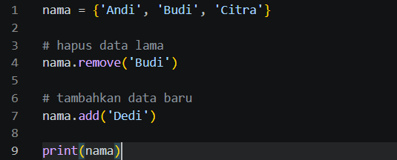
Hasilnya:
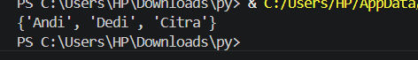
Cara ini disebut sebagai proses replace, yaitu mengganti nilai lama dengan menghapusnya terlebih dahulu lalu memasukkan nilai baru.
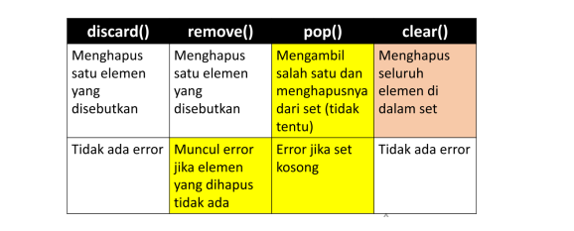
Operasi pada Set di Python
Set pada Python memiliki beberapa operasi penting untuk mengolah data himpunan, seperti menggabungkan, mencari irisan, mencari selisih, dan mencari anggota yang berbeda.
1. Union (Gabungan)
Digunakan untuk menggabungkan dua Set tanpa data duplikat.
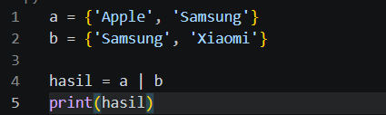
Hasil:
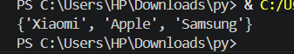
2. Intersection (Irisan)
Digunakan untuk mencari anggota yang sama pada dua Set.
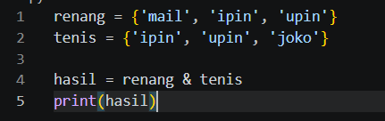
Hasil:
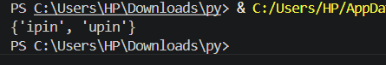
3. Difference (Selisih)
Digunakan untuk mencari anggota yang hanya ada di satu Set.
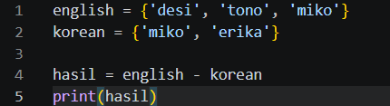
Hasil:
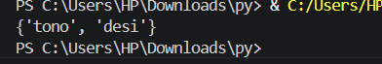
4. Symmetric Difference
Digunakan untuk mencari anggota yang tidak sama pada kedua Set.
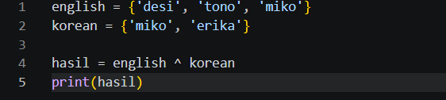
Hasil:
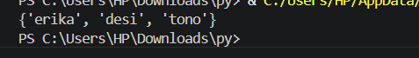

BAGIAN 2: LATIHAN MANDIRI (60%)
Link github: https://github.com/rifkiwayushabanR/week1

SOAL 1
Code:
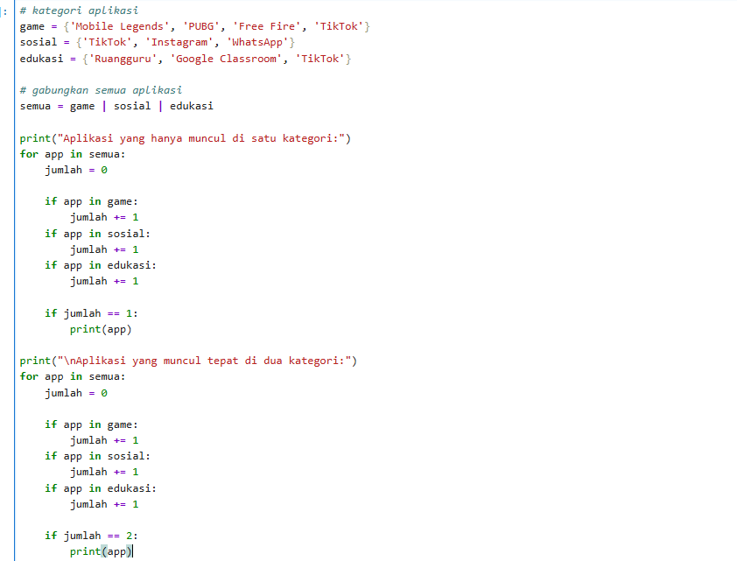
Hasil:
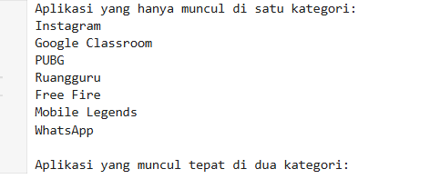
Penjelasan:
Program digunakan untuk mencari aplikasi yang hanya ada di satu kategori dan aplikasi yang muncul tepat di dua kategori menggunakan operasi Set dan pengecekan jumlah kemunculan.

SOAL 2
Code:
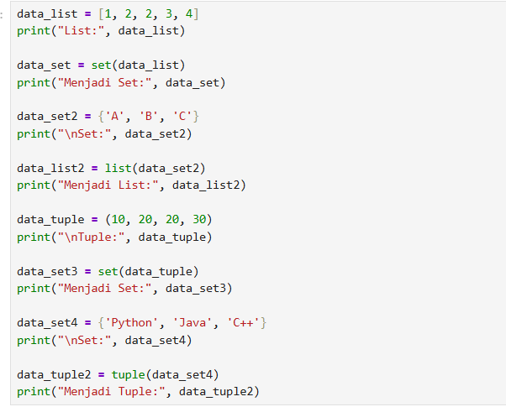
Hasil:
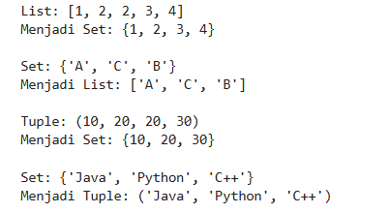
Penjelasan:
Program menunjukkan cara mengubah tipe data List, Set, dan Tuple menggunakan fungsi set(), list(), dan tuple().

SOAL 3
Code:
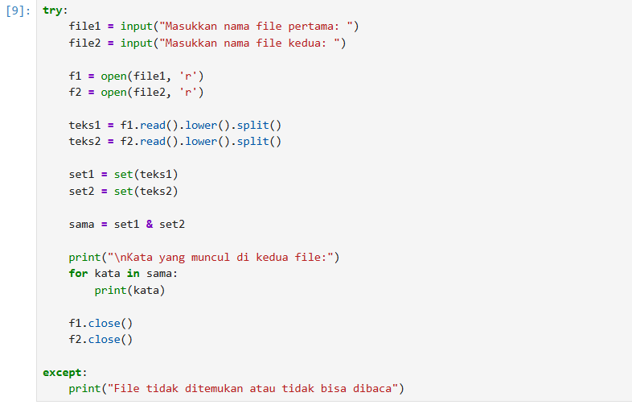
Hasil:
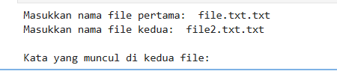

Penjelasan:
Program membaca dua file teks, mengubah semua kata menjadi lowercase, lalu mencari kata yang muncul di kedua file menggunakan operasi irisan (&) pada Set. Dan pada hasil punya saya tidak muncul karena tidak ada kata yang sama persis antara file pertama dan file kedua. Program hanya menampilkan kata yang terdapat di kedua file sekaligus, sehingga jika isi kedua file berbeda atau terdapat perbedaan penulisan dan tanda baca, maka output akan kosong.

